KREMNA REZINA V KOZARCU
Sestavine:
listnato testo
0,5 litra mleka
4 rumenjaki
10 dag sladkorja
5 dag jedilnega škroba
vaniljev sladkor
0,5 l smetane za stepanje

Priprava:
Listnato testo razvaljaš. Polovico testa uporabiš za oblikovanje modelčkov, ki jih boš potreboval za dekoracijo, drugo polovico pustiš. Pečeš v pečici, dokler se testo ne obarva v zlato rumeno barvo.
Medtem pripraviš kremo: v posodi najprej dobro premešaš rumenjake in sladkor. Dodaš vaniljev sladkor in vroče mleko. Na koncu v kremo primešaš še jedilni škrob.
Kremo vliješ v kozico in na srednjem ognju mešaš z metlico ter pri tem paziš, da ne nastanejo grudice. Ko se krema zgosti, jo precediš skozi cedilo, pokriješ s prozorno folijo in postaviš v hladilnik. Ko se ohladi, vanjo vmešaš stepeno sladko smetano – na ta način bo krema bolj rahla.
Pripraviš kozarčke. Vanje najprej nadrobiš ohlajeno listnato testo. Sledi debel sloj slaščičarske kreme, ki jo vbrizgaš s kuhinjsko brizgalko. Nato vbrizgaš še stepeno smetano.
Na koncu sledi še tvoj unikatni ustvarjalni zaključek, s piškotkom iz listnatega testa.

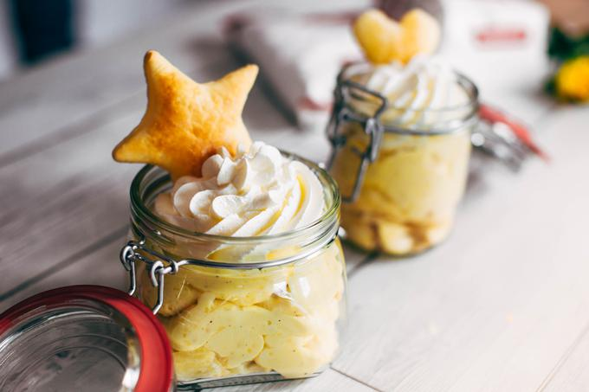K

